TRAMITE TUPA CON TIPO CALCULO “RANGO CON DATO INFORMADO”

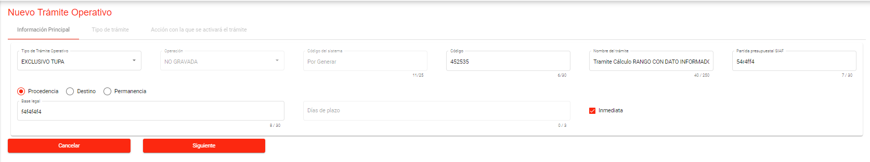

Indica con dato informado, la cantidad de peso que cuenta el vehiculo, de esta manera el sistema realizara el cobro del monto configurado de acuerdo en que caiga el rango del dato informado.

Directamente el sistema mostrará el monto de acuerdo al dato informado.

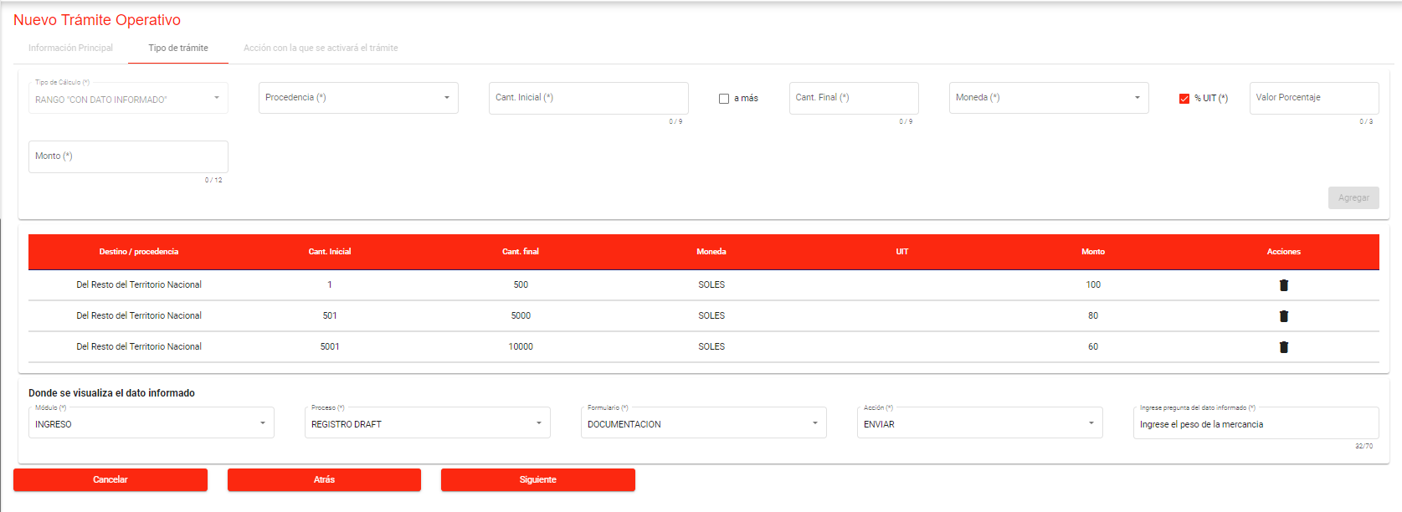

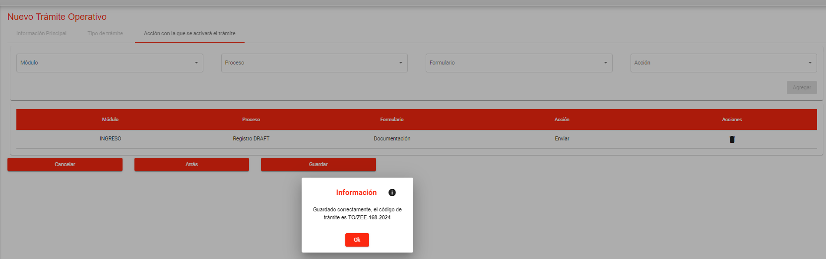

DRAFT

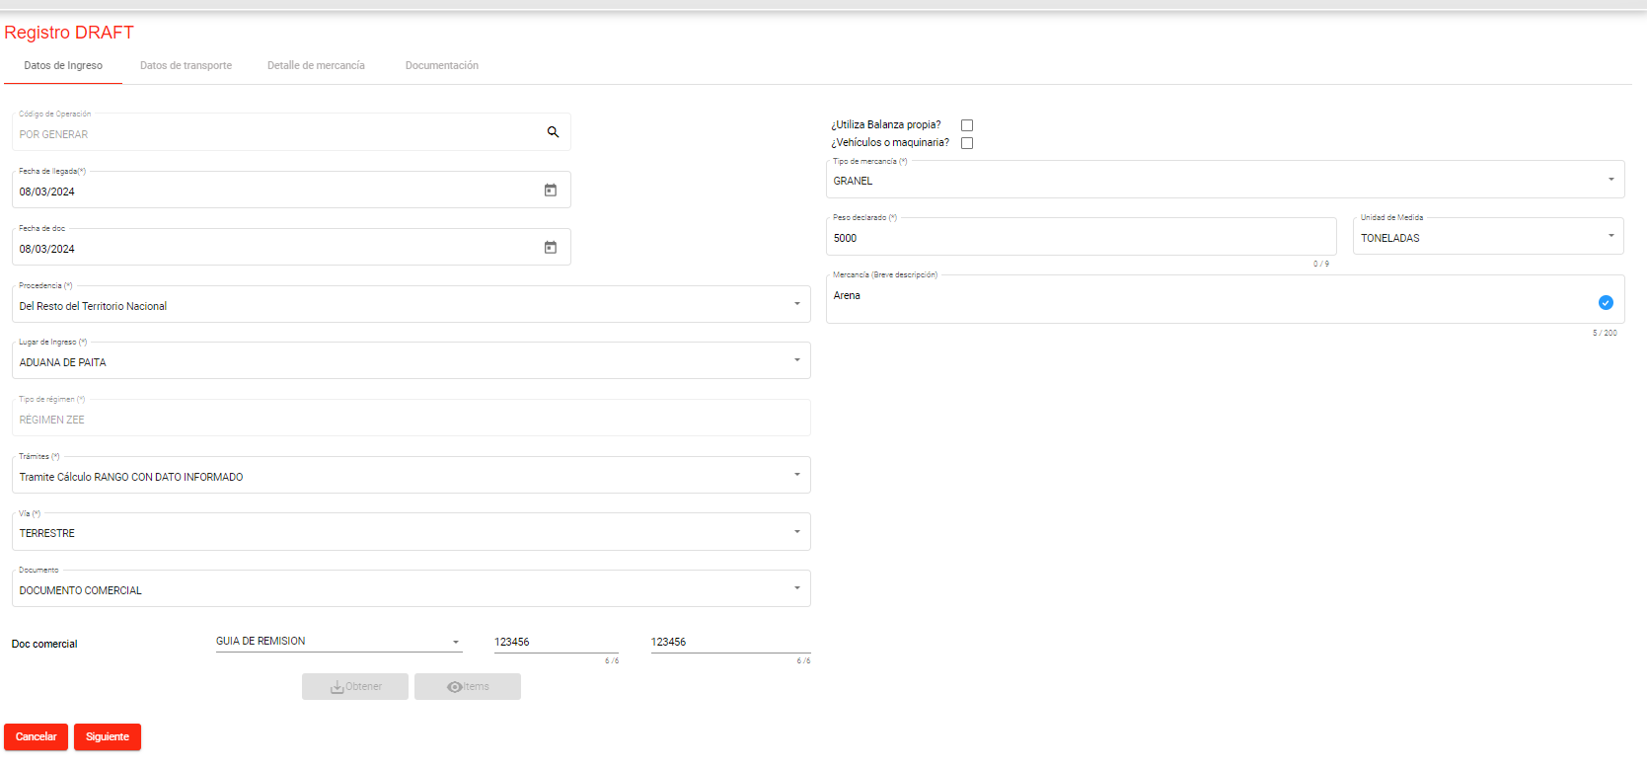

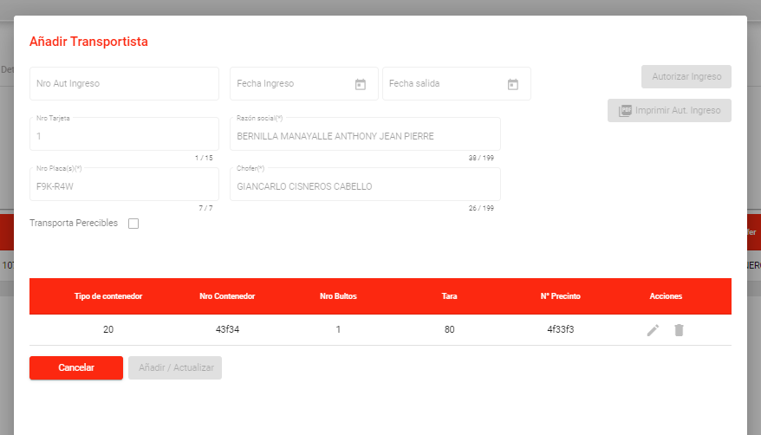

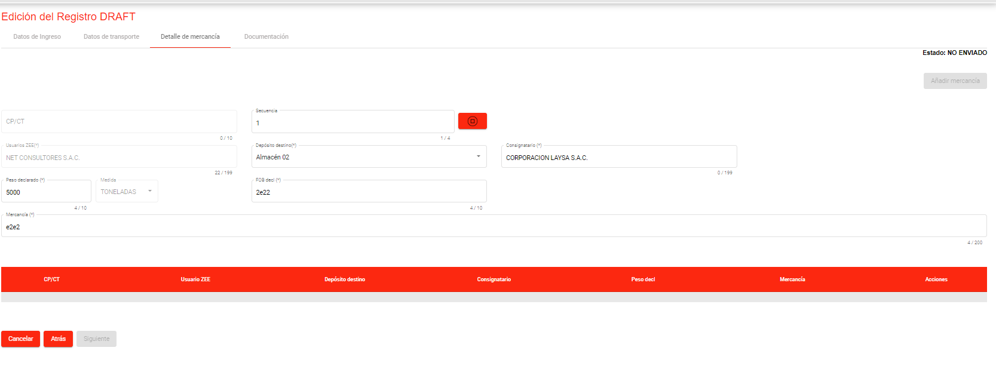

STOPPER

No se puede continuar el flujo, debido a que el sistema no permite ingresar el valor CP/CT, se siguió los pasos según el video compartido por el equipo veratia.

